专业定制界面，助力品牌形象

互动电视系统根据酒店装修风格、主题文化进行定制设计，让电视与酒店风格完全融合，给客人舒适愉悦的体验，促进顾客对品牌的认同感。   
入住欢迎词可从语种、是否VIP、节日、生日甚至天气等多维度定制欢迎词模板，让客人感受更人文化的关怀。   
设有酒店介绍和服务介绍模块，通过图文、视频等方式将酒店概括、服务及特色全方位的展示给客人。

* 自定义设置开机画面与宣传短片

自定义设置开机   
画面与宣传短片

* 定制酒店品牌特色的用户界面

定制酒店品牌特色   
的用户界面

* 发布酒店优惠活动信息和广告

发布酒店优惠活动  
信息和广告

* 个性化欢迎词和节日模板

个性化欢迎词和  
节日模板

* 酒店服务数字化展示

酒店服务数字化  
展示

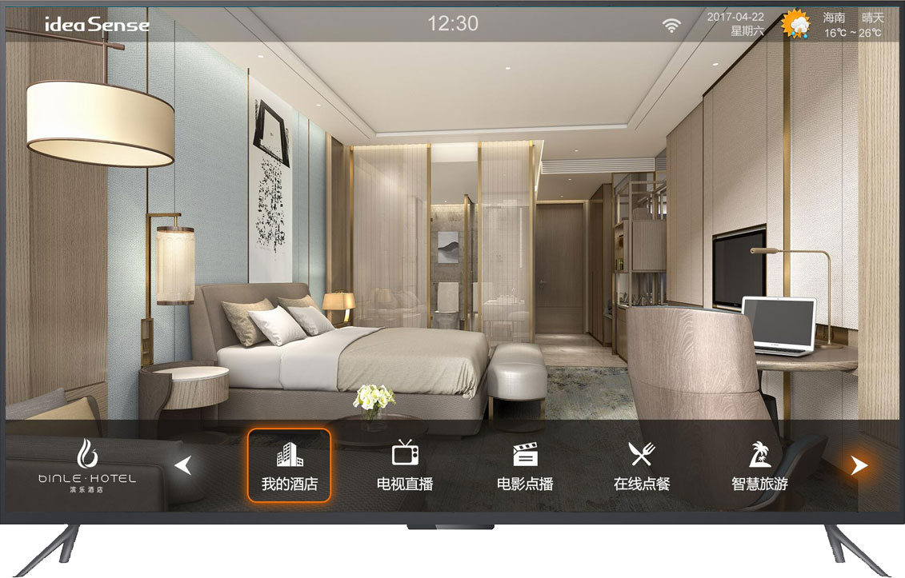

千余部正版影片点播，打造酒店影院

给客人提供丰富的影视体验的同时为酒店带来额外的收益

升级入住体验   
打造酒店休闲空间

在线提供酒店服务，客人可以通过电视购买酒店商品、 预定酒店餐厅、设置morningCall、快速退房、呼叫 服务员等。提升了酒店服务的方便性、及时性。与第 三方合作，定制适合酒店电视的功能。如健身、音乐、 资讯等，满足客人的个性化需求。

